**Міністерство освіти і науки України**

**Тернопільський національний технічний університет ім. І. Пулюя**

*Кафедра комп’ютерних наук*

**ЗВІТ**

про виконання лабораторної роботи №1

з дисципліни «Технологія створення програмних продуктів»

на тему: «Аналіз вимог до програмного забезпечення»

Варіант – 4

**Виконав:**

Студентк СТ-21

Кальві Е.

**Прийняв:**

Палка О. В.

**Тернопіль 2025**

**Тема роботи:** Аналіз вимог до програмного забезпечення.

**Мета роботи:** Навчитися збирати, аналізувати, формалізувати та документувати вимоги до програмного забезпечення. Розвинути навички створення специфікації вимог (SRS) та використання UML-діаграм для моделювання вимог.

**Опис лабораторної роботи**

Таблиця 1 - Варіант для виконання лабораторної роботи

|  |  |
| --- | --- |
| **Варіант** | **Специфікація вимог для програмного продукту** |
| 4 | Специфікація для системи управління проєктами |

**2.    Ознайомлення з проєктом.**

Мета даної системи управління проєктами – спростити та автоматизувати процеси планування, контролю та взаємодії між членами команди. Вона дозволяє ефективно розподіляти завдання, відстежувати прогрес та оптимізувати використання ресурсів. Система спрямована як на команди, що працюють віддалено, так і на компанії, які керують кількома проєктами одночасно. Вона допоможе підвищити продуктивність, зменшити ризики та покращити комунікацію між учасниками.

**3.    Збір вимог.**

Дана система повинна:

1. Працювати на мобільних пристроях і на ПК.
2. Бути інтуїтивно зрозумілою користувачеві.
3. Отримувати дані з інших девайсів та сервісів.
4. Підтримувати портретну та альбомну орієнтацію сторінки.
5. Надавати можливість авторизації в системі за допомогою номера телефону і паролю.
6. Забезпечувати окремий вхід для менеджерів, учасників команди та адміністраторів.
7. Бути добре захищеною та підтримувати надійні паролі.
8. Підтримувати зміну мови інтерфейсу.
9. Функціонувати на Android, iOS, Windows, Linux та Mac OS.
10. Дозволяти користувачам вносити особисті дані.
11. Повідомляти про важливі події та зміни в проєктах.
12. Зберігати всі внесені дані.
13. Надавати окремі можливості для різного рівня користувачів.
14. Підтримувати велику кількість користувачів без втрати продуктивності.
15. Відповідати стандартам безпеки IT-систем.

**4.    Класифікація вимог.**

**Функціональні вимоги:**

1. Можливість створення, редагування та видалення проєктів.
2. Додавання та управління завданнями в межах проєкту.
3. Розподіл ролей та прав доступу для учасників команди.
4. Відстеження прогресу проєкту.
5. Сповіщення про важливі зміни та дедлайни.
6. Інтеграція з популярними сервісами (Google Drive, Trello, Slack).
7. Можливість коментування завдань.
8. Історія змін для кожного завдання.
9. Можливість створення звітів та аналітики.
10. Гнучка система фільтрації та пошуку завдань.

**Нефункціональні вимоги:**

1. Інтуїтивно зрозумілий інтерфейс.
2. Підтримка роботи в портретній та альбомній орієнтації.
3. Безпека даних та відповідність сучасним стандартам кібербезпеки.
4. Масштабованість системи для великої кількості користувачів.
5. Оптимізована продуктивність та швидкодія.
6. Підтримка кількох мов інтерфейсу.

**5.    Моделювання.**

На рисунку 1 зображено Use Case діаграму системи управління проєктами, яка описує взаємодію між користувачами (адміністратором, менеджером, членом команди) та функціональностями системи.

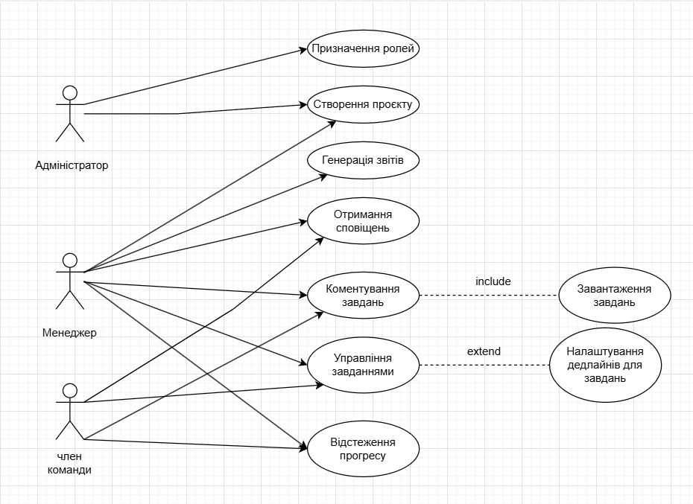

Рисунок 1 – Use Case діаграма системи управління проєктами

**6.    Документування.**

1. **Вступ.**

Назва проєкту: " Специфікація для системи управління проєктами ".

Мета: Віддалено забезпечити контроль за важливими показниками стану здоров’я людини.

* Обмеження: Система повинна працювати на мобільних пристроях та ПК.
* Підтримка операційних систем: Android, iOS, Windows, Linux, Mac OS.
* Підтримка інтеграції з іншими інструментами та сервісами.
* Можливість авторизації за допомогою електронної пошти та пароля.

**Функціональні вимоги.**

1. Управління проєктами та завданнями.
2. Автентифікація та управління користувачами.
3. Взаємодія між членами команди.
4. Моніторинг статусу завдань.
5. Збереження історії змін.
6. **Нефункціональні вимоги.**
7. Кросплатформна підтримка.
8. Висока продуктивність.
9. Безпека та захист даних.
10. Зручність використання.
11. Підтримка інтеграції з іншими сервісами.
12. **Інтерфейси системи**

* **Графічний інтерфейс (GUI)** – для користувачів (менеджери, учасники команди, адміністратори).
* **Програмний інтерфейс (API)** – для інтеграції з іншими сервісами та інструментами.
* **Інтерфейс адміністрування** – для керування користувачами, безпекою та проєктами.
* **Інтерфейс бази даних** – для управління інформацією про проєкти та користувачів.

**Висновок:** Система управління проєктами забезпечить ефективну роботу команд, дозволить оптимізувати управління завданнями, підвищить продуктивність та забезпечить високий рівень безпеки користувачів.